長庚大學工業設計學系碩士班 畢業點數審核彙總表
研究生：
學 號：
◎所上規定畢業點數須達4點(含)以上，方可畢業
◎所有的競賽、出席會議及發表論文均須附上佐證的紙本和電子檔，請附上(1)出席證明/(2)獎狀/(3)論文全文文章/(4)作品照片/(5)作品設計說明/(6)頒獎照片
【論文期刊】
作者、研究論文內容 |  |  | 其他作者是否放棄 | 檢附佐證資料 | 點數自評 | 研究委員會評核點數
1 | 論文名稱
1 | 作者（請依照順序排列）
1 | 期刊/研討會/會議名稱
1 | 發表時間(年月日)
2 | 論文名稱
2 | 作者（請依照順序排列）
2 | 期刊/研討會/會議名稱
2 | 發表時間(年月日)
【設計競賽及實務】
設計競賽內容 |  |  | 其他作者是否放棄 | 檢附佐證資料 | 點數自評 | 研究委員會評核點數
1 | 作品名稱
1 | 作者（請依照順序排列）
1 | 競賽活動名稱
1 | 參加時間(年月日)
1 | 參加結果(參加/或得獎)
2 | 作品名稱
2 | 作者（請依照順序排列）
2 | 競賽活動名稱
2 | 參加時間(年月日)
2 | 參加結果(參加/或得獎)
主任簽名： 研究委員會簽名： 指導老師簽名：

研究生生參與國內外期刊論文學術發表明細表
發表  年月日  (必寫) | 學生 | 指導教授 | 論文名稱 | 發表刊物名稱 | 會議名稱 | 是否出席會議 | 國內外 | 論文種類 | 已附上  論文全文電子檔
(範例)  100.5.1 | XXX | XXX | 椅子的設計美學 | 第十四屆設計學術研討會 | 第十四屆設計學術研討會 | 是 | 國內 | 會議論文 | 是

研究生學生參與國內外設計競賽明細表
比賽  年月日  (必寫) | 學生 | 指導教授 | 競賽名稱 | 作品名稱 | 成果 | 獎狀掃描電子檔 | 競賽性質 | 作品理念說明 | 作品照片
(範例)  100.5.1 | XXX | XXX | REDDOT | OPsmile | 參加  或是  得獎  入圍 | 是 | 國內或國際 | With a traditional tissues box. It is solid.The left tissues are always too deep to bepicked.With this OPsmile, NO MORE DIFFICULT topick up the left tissues in a solid box!!Choose OPsmile because it isAdjustable.Simple.Easy.Fun. | 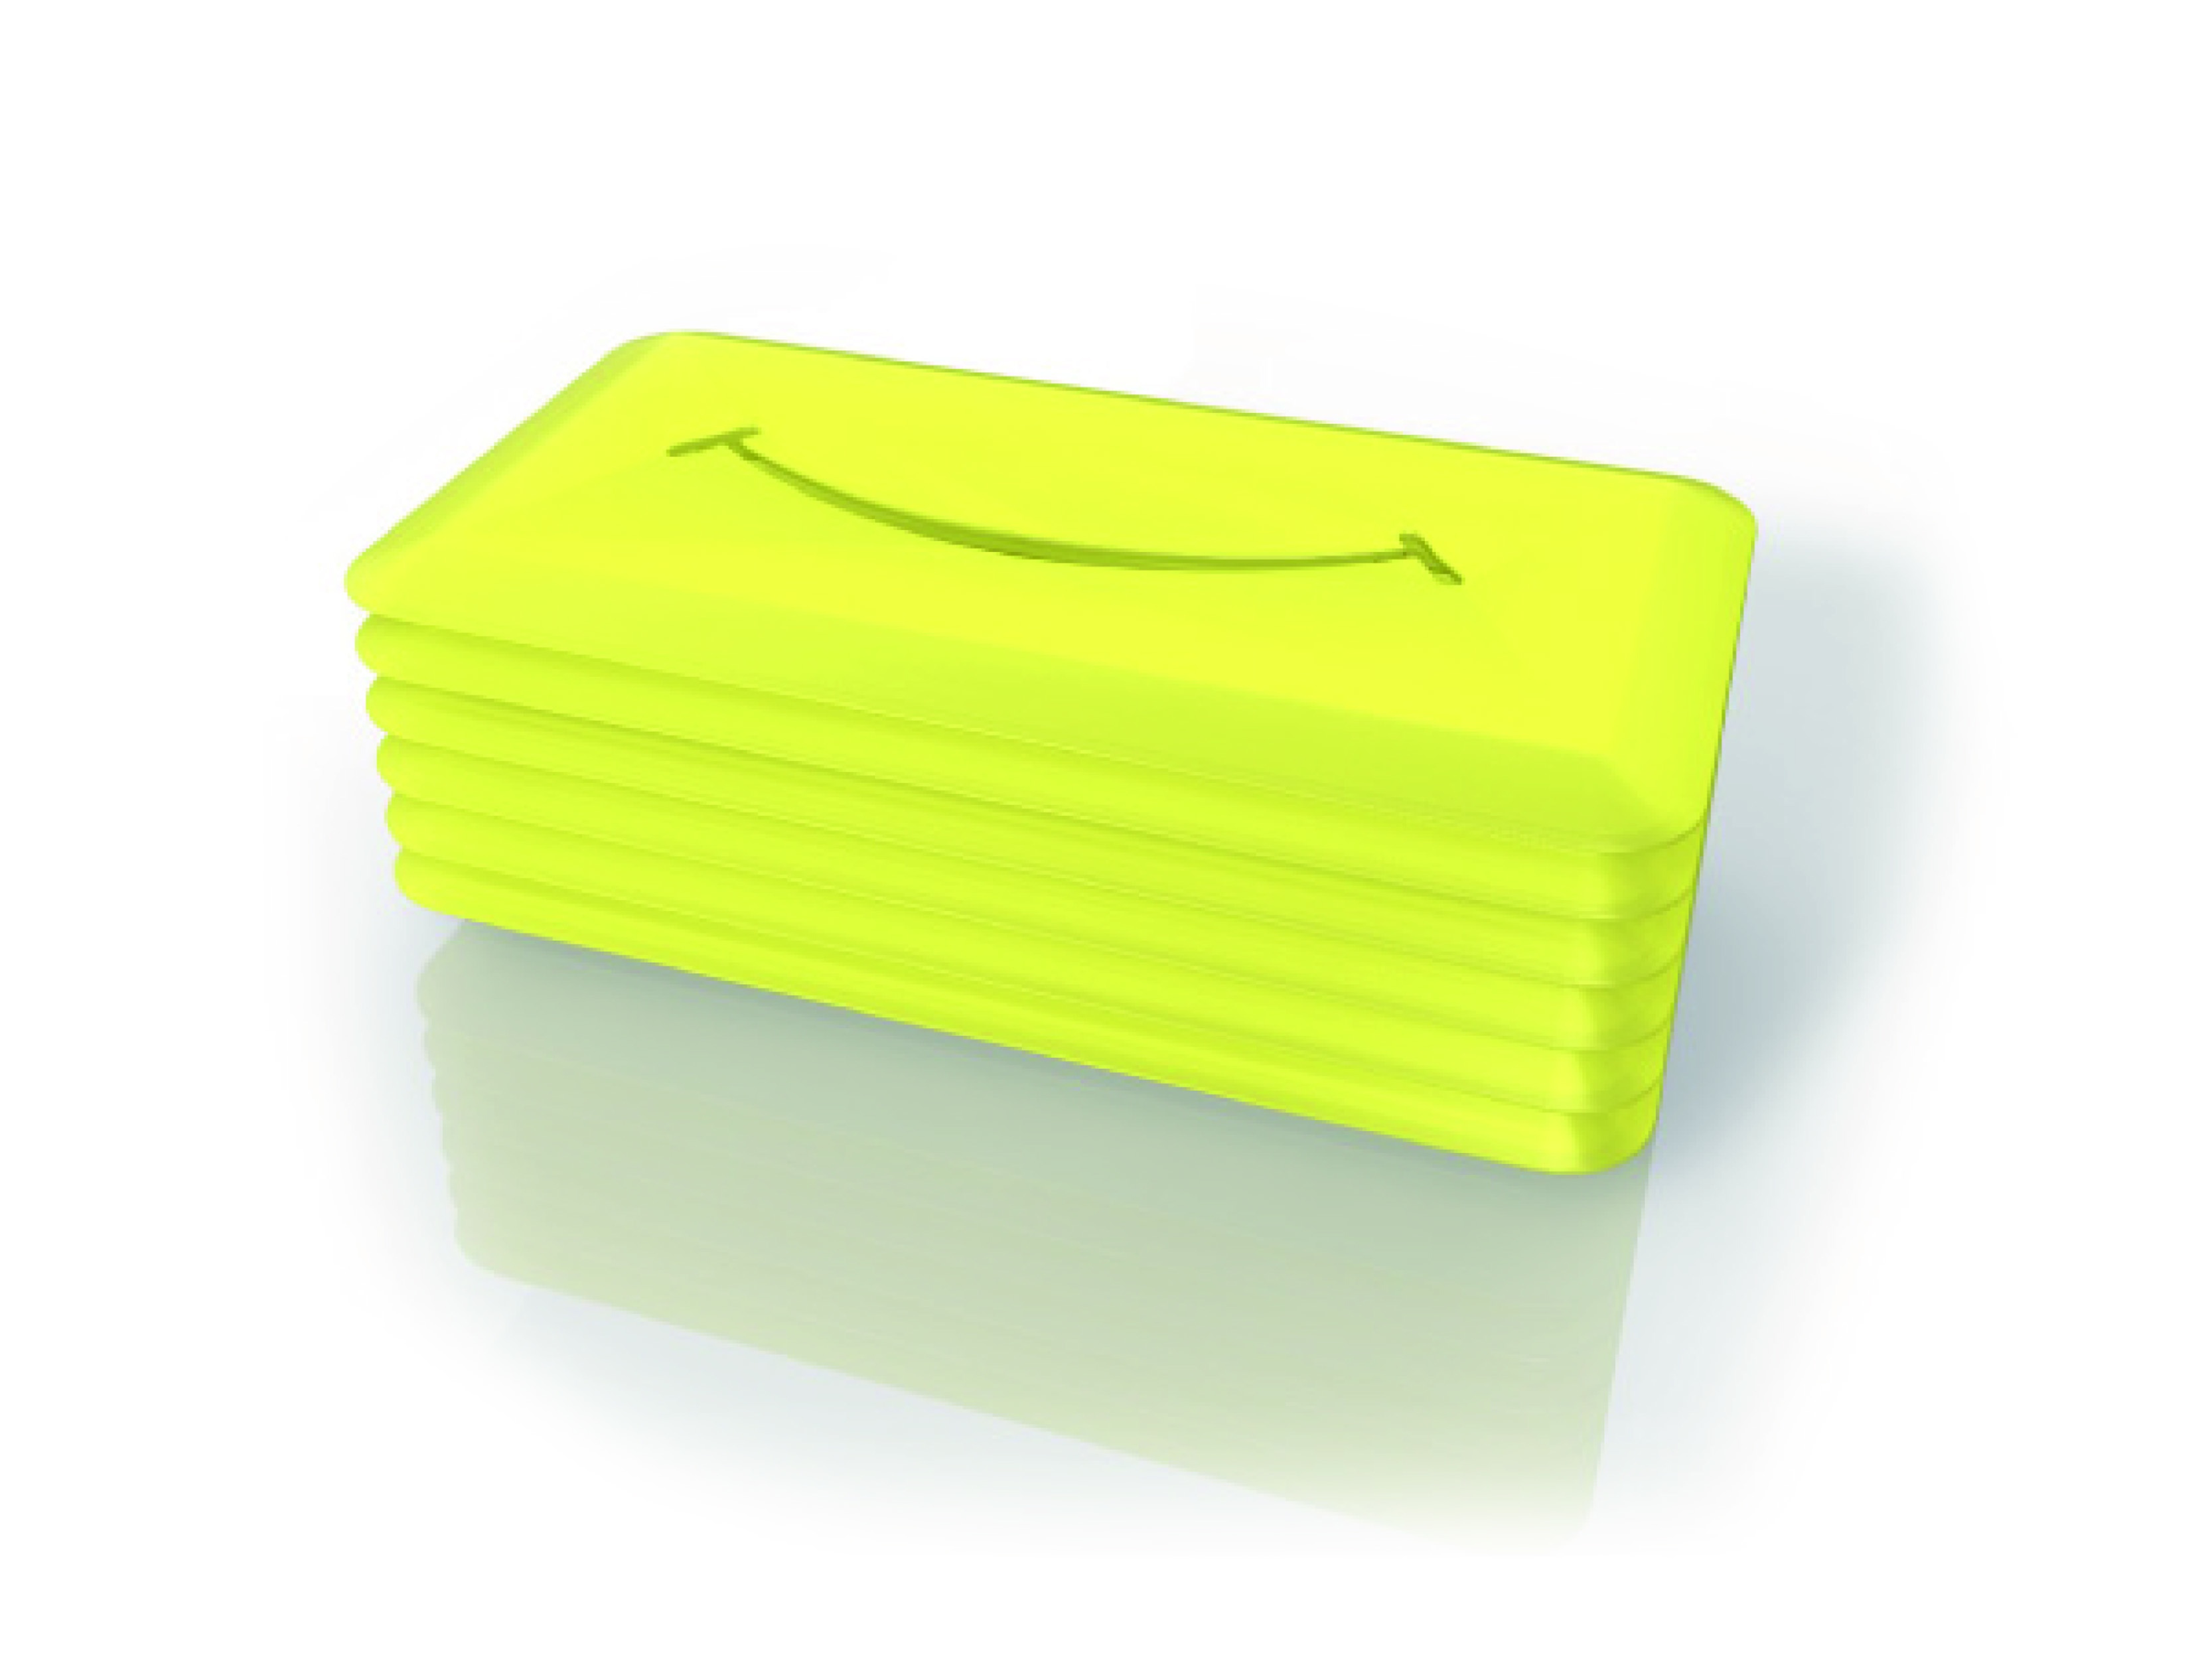如附件

